Учреждения образования

Белорусский Государственный университет информатики и радиоэлектроники

Кафедра теоретических основ электротехники

Типовой расчет по курсу: «Теория электрических цепей»

Тема: «Расчет электрической цепи постоянного тока»

Шифр студента № 362201-24

Проверил: Нехайчик Е.В.

Выполнил: Струнец А.П.

Ст. гр. 362201

Минск 2024

**ТИПОВОЙ РАСЧЕТ**

1. 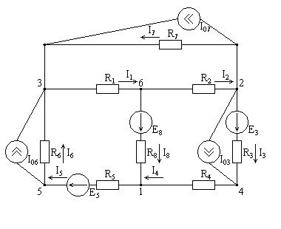**Начертить схему согласно заданному варианту 24. Схема представлена на рисунке 1**

|  |  |  |  |  |
| --- | --- | --- | --- | --- |
| Номер ветви | Начало-  Конец | Сопротивления, Ом | Источники | |
| ЭДС, В | Тока, А |
| 1 | 36 | 240 | 0 | 0 |
| 2 | 62 | 660 | 0 | 0 |
| 3 | 24 | 970 | 400 | 2 |
| 4 | 41 | 480 | 0 | 0 |
| 5 | 15 | 190 | 600 | 0 |
| 6 | 53 | 840 | 0 | 8 |
| 7 | 23 | 930 | 0 | 7 |
| 8 | 61 | 590 | 900 | 0 |

Рисунок *1*

Расчет схемы заключается в определении токов во всех ветвях схемы,

определении напряжения между узлами, указанными в задании, составлении

баланса мощностей в цепи.

1. **Преобразование схемы в двухконтурную.**

Преобразуем источник тока в источник напряжения (рис. 2).

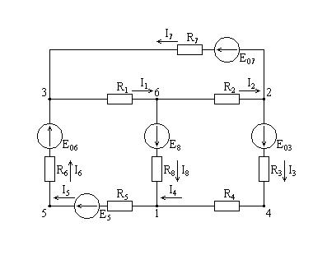

Рисунок *2*

Объединим последовательные резисторы и источники напряжения (рис. 3).

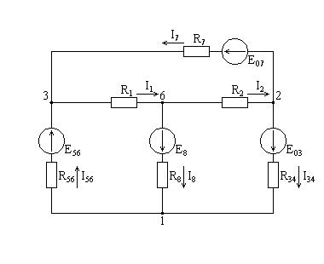

Рисунок *3*

Преобразуем источник напряжения в источник тока (рис. 4).

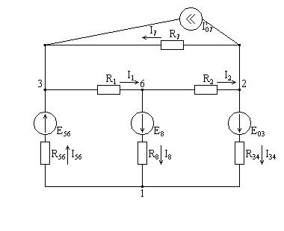

Рисунок *4*

Преобразуем треугольник 3-6-2 в звезду (рис. 5).

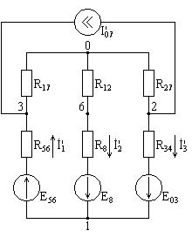

Рисунок *5*

Преобразуем источник тока в источник напряжения (рис. 6)

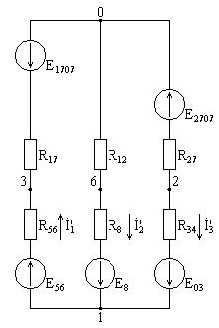

Рисунок *6*

В результате этих преобразований схема будет иметь следующий вид (рис.7):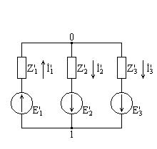

Рисунок *7*

1. **Расчет двухконтурной схемы.**

Далее целесообразно использовать метод двух узлов. Для определения напряжения необходимо :

Используя метод двух узлов найдем напряжение

Пусть = 0 В.

Тогда напряжение будет направлено из точки с большим потенциалом, к точке с меньшим.

Составим узловое уравнение для узла 0

Определим напряжение между узлами

Так как = 0, то

**4. Нахождение токов в исходной схеме.**

Определим токи на основании 2-го закона Кирхгофа

**5. Нахождение напряжения между узлами 3, 6, 2.**

Определим напряжение между узлами 3, 6, 2:

Определим оставшиеся токи

Найдем напряжение

**6. Составление баланса мощностей.**

Определим суммарную мощность всех источников энергии и суммарную мощность всех приёмников энергии

**7. Определение токов в ветвях исходной схемы методом законов Кирхгофа(рис. 8).**

Рисунок 8

Составим систему уравнений по первому закону Кирхгофа:

Составим систему уравнений по второму закону Кирхгофа:

Решим систему уравнений матричным методом:

Определим все токи цепи

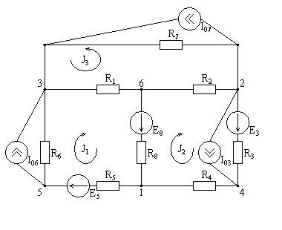**8. Определение токов в ветвях исходной схемы методом контурных токов (рис. 9).**

*Рисунок 9*

Составим систему из трёх уравнений чтобы найти контурные токи

Решим систему уравнений матричным методом

Определим все токи цепи

**9. Определение токов в ветвях исходной схемы методом узловых напряжений.**

Обнулим потенциал узла 1

Определим проводимость узлов и взаимную проводимость

Определим токи узлов

Составим систему уравнений

Решим систему уравнений матричным методом

По закону Ома вычислим токи

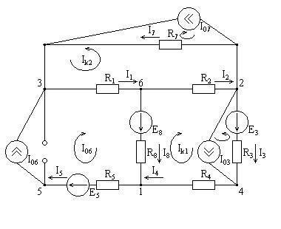**10.Определение тока в ветви с сопротивлением методом эквивалентного генератора напряжения (рис. 10).**

*Рисунок 10*

Определим значение напряжения холостого хода:

Закоротив источники ЭДС, находим эквивалентное сопротивление схемы относительно зажимов 5 - 3

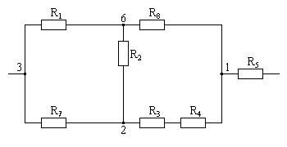

Преобразуем треугольник 3-6-2 в звезду

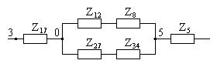

**11.Построение потенциальной диаграммы.**

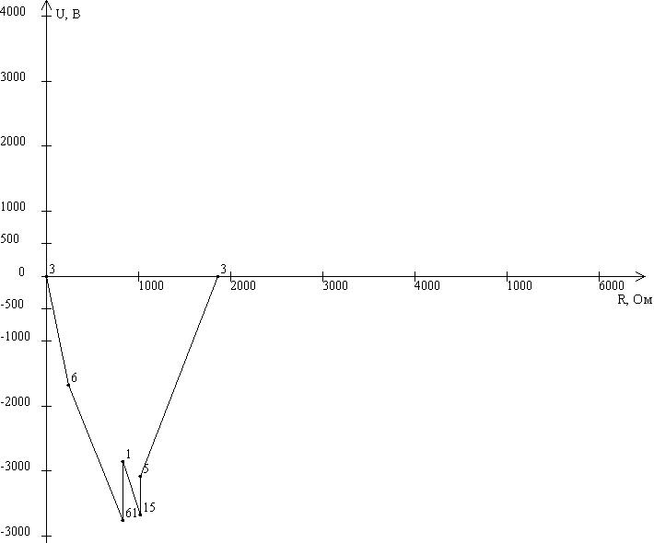

Таблица ответов:

|  |  |  |  |  |  |  |  |  |  |  |  |
| --- | --- | --- | --- | --- | --- | --- | --- | --- | --- | --- | --- |
| I1,  А | I2,  А | I3,  А | I4,  А | I5,  А | I6,  А | I7,  А | I8,  А | U56, В | U53xx, В | RГ,  Ом | Pист, Pист  Вт |
| 7.025 | 3.515 | -1.178 | 0.822 | 4.333 | -3.667 | -4.307 | 3.511 | -1395 | -6024 | 802.6 | 61059 |

Учреждения образования

Белорусский Государственный университет информатики и радиоэлектроники

Кафедра теоретических основ электротехники

Типовой расчет по курсу: «Теория электрических цепей»

Тема: «Расчет сложной цепи периодического синусоидального тока»

Шифр студента № 362201-24

Проверил: Нехайчик Е.В.

Выполнил: Струнец А.П.

Ст. гр. 362201

Минск 2024

**1.Расшифровка задания**

|  |  |  |  |  |  |  |
| --- | --- | --- | --- | --- | --- | --- |
| Номер ветви | Начало  конец | Сопротивления | | | Источник ЭДС | |
| *R* | *X L* | *XC* | Мод. | Арг. |
| 1 | 25 | 11 | 0 | 0 | 0 | 0 |
| 2 | 53 | 71 | 0 | 33 | 0 | 0 |
| 3 | 36 | 0 | 45 | 92 | 0 | 0 |
| 4 | 64 | 0 | 46 | 0 | 0 | 0 |
| 5 | 41 | 0 | 46 | 0 | 0 | 0 |
| 6 | 12 | 95 | 0 | 52 | 53 | 253 |
| 7 | 54 | 0 | 18 | 0 | 0 | 0 |
| 8 | 32 | 51 | 0 | 24 | 0 | 0 |

Найти токи по методу эквивалентных преобразований. Составить баланс мощностей. Построить векторную диаграмму токов и напряжений. Найти ток в ветви 4 МЭГН.

На рисунке 1 изображена исходная схема.

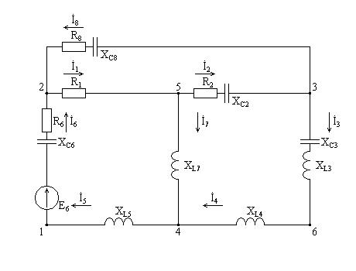

*Рисунок 1*

**2.Расчет токов в ветвях исходной цепи**

Находим комплексные сопротивления каждой из ветвей:

Находим сопротивление последовательно соединенных элементов ветвей 3 и 4, 5 и 6 получаем схему на рисунке 2:

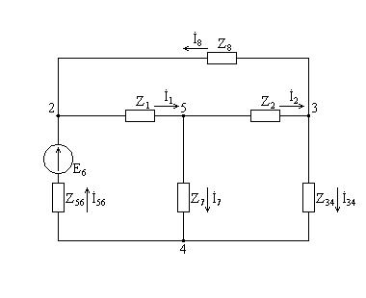

*Рисунок 2*

Преобразуем треугольник сопротивлений 5-3-4в звезду в схеме на рисунке 3:

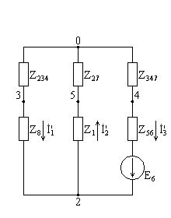

*Рисунок 3*

Рассчитываем сопротивления Z234, Z27, Z347:

Объединяем последовательные сопротивления в схеме на рисунке 4 и рассчитываем полученные сопротивления:

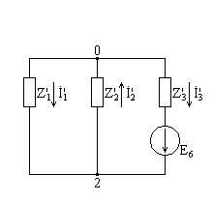

*Рисунок 4*

Находим общее сопротивление цепи в схеме на рисунке 4.

Определяем токи в схеме на рисунке 4:

Определяем напряжение между узлами 5,3,4 и находим оставшиеся токи:

По найденным комплексам действующих значений токов записываем их мгновенные значения:

**3.Составление баланса мощностей**

Определяем комплексную мощность, отдаваемую в схему источником ЭДС:

Активная и реактивная мощности источника равны соответственно:

Активная мощность, рассеиваемая на активных сопротивлениях:

Определяем реактивную мощность нагрузки:

Таким образом, активные и реактивные мощности источника ЭДС и сопротивлений оказываются равны.

**4.Определяем токи в ветвях методом узловых напряжений:**

Определение токов выполнялось в программе Mathcad. Решение представлено на рисунке 5.

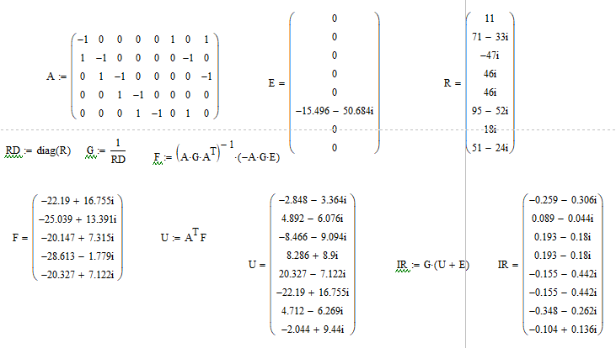

*Рисунок 5*

A – узловая матрица;

RD = diag(R) – формирование диагональной матрицы RD из матрицы R;

G – диагональная матрица G из матрицы RD;

F – определение потенциалов всех узлов по отношению к базисному узлу;

U – определение напряжения на всех ветвях цепи;

IR – определение токов в сопротивлениях ветвей.

**5.Определение тока в 2 ветви МЭГН**

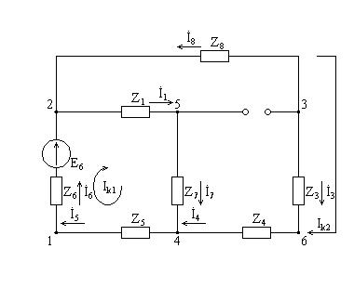

*Рисунок 6* *- схема для расчета МЭГН*

Методом контурных токов определяем токи в ветвях схемы:

Определим значение напряжения холостого хода:

Закоротив источники ЭДС, находим эквивалентное сопротивление схемы относительно зажимов 5 - 3. Преобразуем схему для расчетов на рисунках 7 и 8:

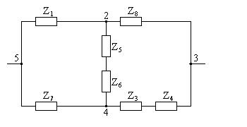

*Рисунок 7*

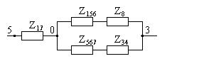

*Рисунок 8*

Определяем ток в 2 ветви:

Таблица ответов

|  |  |  |  |  |
| --- | --- | --- | --- | --- |
|  | Алгебраическая форма | | Показательная форма | |
| Re | Im | модуль | φ, град |
| I1 | -0,259 | -0,306 | 0,401 | -130.26 |
| I2 | 0,089 | -0.044 | 0,1 | -26.23 |
| I3 | 0,193 | -0,18 | 0,264 | -42.95 |
| I4 | 0,193 | -0,18 | 0,264 | -42.95 |
| I5 | -0,155 | -0,442 | 0,468 | -109,31 |
| I6 | -0,155 | -0,442 | 0,468 | -109,31 |
| I7 | -0,348 | -0,262 | 0,436 | -143,07 |
| I8 | -0,104 | 0,136 | 0,171 | 127,42 |
| Мощность Sист | 24,8 | 0,999 | 24,82 | 2,31 |
| Мощность Sпотр | 24,8 | 0,999 | 24,82 | 2,31 |
| U53xx | 6,172 | -4,936 | 7,904 | -38,65 |
| Zген | 6,474 | 15,94 | 17,21 | 67,9 |